Galerie La Ferronnerie
Brigitte Négrier
40, rue de la Folie-Méricourt
F-75011 Paris +33 (0)1 78 01 13 13
www.gaIerieIaferronnerie.fr
Mardi à vendredi : 14h-19h, samedi : 13h-19h
Membre du Comité Professionnel des Galeries d'Art

Gabriel Folli

L’atelier du dessinateur
vernissage samedi 07 octobre de 15h à 20h
exposition du 07 octobre au 10 novembre 2023
Save the date! Starting Sunday, un dimanche à la galerie le 15 octobre de 14h à 18h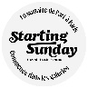

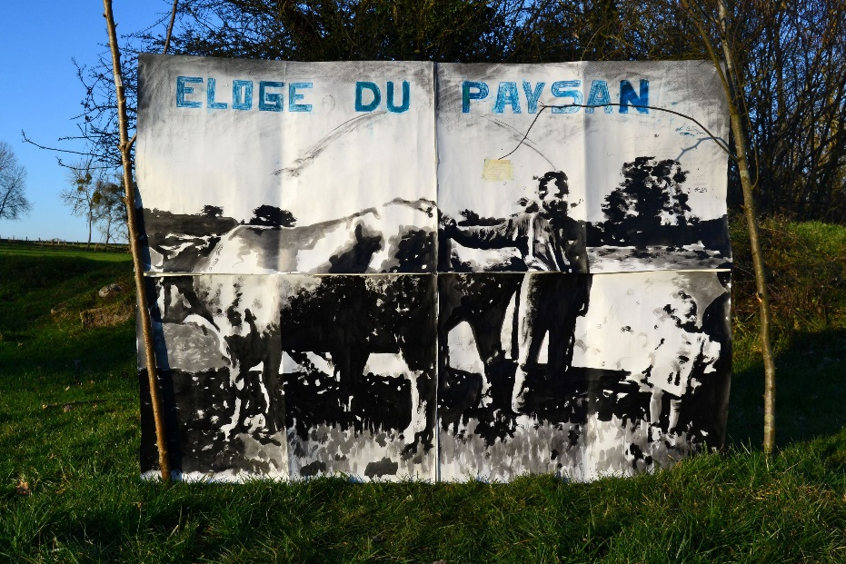

L’Éloge du paysan, 2023, dessin in situ Hauts de France, mixed media sur papier

Gabriel Folli (né en 1990 à Chauny, Aisne) pour cette 1ère exposition personnelle à Paris,
présentera des dessins de format monumental, accompagnés d’un ensemble d’autres œuvres
dessinées sur papier, plans récupérés, carton recyclé, ainsi que des œuvres en volume, comme
ces intrigants diptyques, dont le bois brut, teinté de noir du support intervient comme contrepoint
à la délicatesse des sujets.

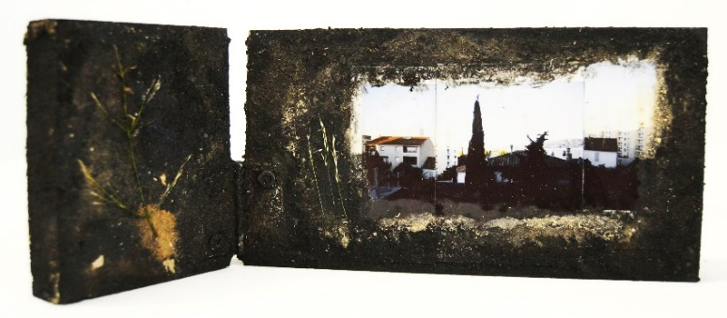

Gabriel Folli, (diptyque cyprès), 2023, mixed media sur bois

‘Ce que je recherche dans mon travail, c’est de déplacer le medium sur des matériaux autres que le papier, de lier le dessin au volume, à l’installation, à la sculpture ; de mettre en avant le processus de création, d’archiver chaque geste, grâce notamment aux annotations et au collage de Polaroids que j’intègre au support, souvent des papiers trouvés, recyclés’ Gabriel fait appel aux croisements entre références littéraires et cinématographiques, historiques ou philosophiques ‘

Au contact du photographique, Etienne Hatt, Art press n°508, (en relation à Drawing Now 2023)
mars 2023 pp.58-59 (extraits)

‘…Gabriel Folli pousse l’hybridation des procédés et des images au point de produire les dessins
les plus composites qui soient. ...Sa série Amo Bishop Roden, 2022, dont le titre est celui d’une
chanson de Boards of Canada écoutée en boucle au cours de son de son élaboration, comprend
six dessins qui agrègent photocopies de photographies, Polaroids, un ancien dessin au fusain
collés sur des pages d’un vieux carnet et complétés d’interventions au graphite, crayon de couleur, marqueur, encre de Chine. Parmi ces dernières, certaines interprètent des images trouvées comme dans ce dessin qui associe une image de ruines de la guerre d’Espagne à des portraits d’enfants espagnols issus de photographies de la même période et dessinées au revers de la page. Cette « esthétique du chaos », selon les termes de l’artiste, s’appuie sur le rebut et le remploi mais aussi sur un archivage tous azimuts…’

Diane Der Markarian, membre du YACI, Historienne de l’art et critique, 2020 (extraits)

‘..Des œuvres de Gabriel Folli ne se retient ainsi que ce qui semble avoir été entraperçu. Car
l’artiste travaille à l’épreuve d’une réflexion traversant les délaissements du temps, en expérimentant le processus de structuration d’une histoire, prête à se dévoiler, selon lui, d’abord
par l’image transposée d’un médium à un autre. De la photographie au dessin réalisé au fusain,
elle prend valeur de document par la réminiscence d’une mémoire à la lisière de l’oubli. De ce
potentiel moment de bascule, Gabriel Folli en fait le vecteur de nos souvenirs. S’éprouvent alors
les capacités de percevoir ce que l’image recèle et le texte révèle. La relation entre ces deux
langages, visuel et scriptural, s’élabore selon une plasticité reflétant un système de significations
nommant l’espace et le temps..’ ‘... À la jonction de ces deux univers s’émeut l’imaginaire à travers une concordance des temps. Celle d’une résurgence du passé depuis un présent recomposé comme prétexte d’anticipation d’un futur imminent...’

À venir à la galerie

15.11. > 10.12.23 Impromptu, photographies, Sanna Kannisto, Matthieu Kavyrchine, Catherine Larré, Corentin Lespagnol, Silvana Reggiardo, Aymeric Vergnon-d’Alançon

13.12 > 21.12.23 et 04.01 > 20.01.24, Festivités, group show Elodie Boutry, Fabrice Cazenave, Frédéric Coché, Michèle Cirès-Brigand et Izabela Kowalczyk

Hors les murs

Gabriel Folli 21.10 > 18.12.23, exposition au Château de Servières, Marseille, suite à sa
résidence avec le soutien du Frac Picardie, pour la Xe édition de Paréidolie, Château de
Servières, Marseille

Frédéric Coché 13.10 > 29.10.23, Frankensteinisation carte blanche à Frédéric Coché pendant
l’exposition Les Heures Sauvages, Centre Wallonie Bruxelles, Paris

-16.11.23, Seul un jardin nous sépare, séminaire avec la participation de Jérôme Zonder, Juliette Milbach et Vanessa Dziuba, HEAR Ecole supérieure d’arts du Rhin, Strasbourg

-02.12 >20.01.24, Le comptoir du livre, Liège, Belgique

Michèle Cirès-Brigand 13.10 > 7.11.23, solo show, La Borne, St Cyr-sur-Loire (près Tours)

Sanna Kannisto 21.07 > 05.11.23 A tire-d’aile, group show, Château de Flamanville, France,
commissaire Raphaëlle Stopin - directrice du Centre photographique de Rouen

Fabrice Cazenave 15.06 > 14.10.23 La chaleur du noir, avec Lucie Marchand, Yosra
Mojtahedi , en résonance avec la Triennale Art &amp; Industrie du FRAC Grand Large, Centre
d’art 3Cinq, Lille

Elodie Boutry et Soo Kyoung Lee 01.09 > 31.10.23 Banjjak Banjjak, commissariat centre
d’art Camille Lambert, Parc de l’Observation, Juvisy-sur-Orge

